附件2
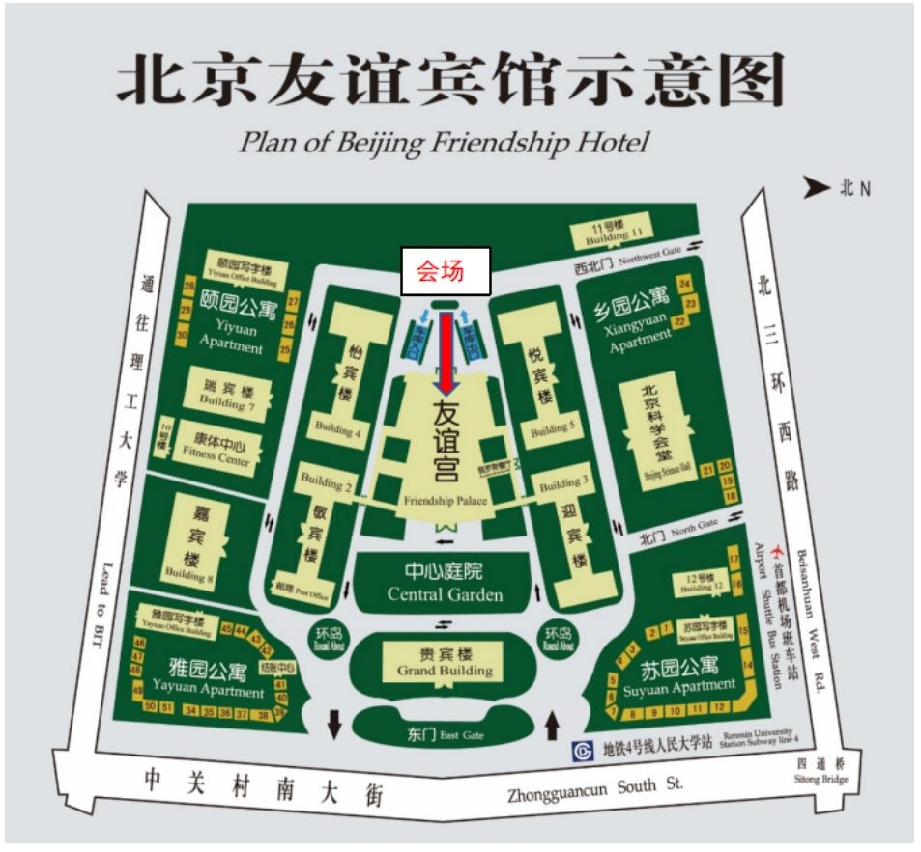

一、友谊宫聚英厅(本次会议的会场)路线说明：
从友谊宾馆东门进入，沿道路指示标识向西往院内方向可到达友谊官，至二楼后沿室内标识至聚英厅。
从友谊宾馆北门进入，沿道路指示标识向南、向东经过环岛在第一出口向西可到达友谊官，至二楼后沿室内标识至聚英厅。
二、怡宾楼(本次会议代表的住宿楼)路线说明:
从友谊宾馆东门进入，沿贵宾楼南侧主路至环岛向南再向西即可到达怡宾楼。
从友谊宾馆北门进入，沿主路直行 100 米后右转向西到底，再左转直行约 200 米即可到达怡宾楼。

